СОВЕТ НАРОДНЫХ ДЕПУТАТОВ

МЕЛОВАТСКОГО СЕЛЬСКОГО ПОСЕЛЕНИЯ

# КАЛАЧЕЕВСКОГО МУНИЦИПАЛЬНОГО РАЙОНА

# ВОРОНЕЖСКОЙ ОБЛАСТИ

РЕШЕНИЕ

|  |  |
| --- | --- |
| от «28» ноября 2022 г. | № 81 |

с. Новомеловатка

**Об официальных символах (гербе и флаге) Меловатского сельского поселения Калачеевского муниципального района Воронежской области**

В соответствии с законодательством, регулирующим правоотношения в сфере геральдики, и руководствуясь статьей 9 Федерального закона от 06.10.2003 № 131-ФЗ «Об общих принципах организации местного самоуправления в Российской Федерации» и статьей 6 Устава муниципального образования Меловатского сельское поселение Калачеевского муниципального района Воронежской области, Совет народных депутатов

РЕШИЛ:

1. Установить герб и флаг Меловатского сельского поселения в качестве официальных символов Меловатского сельского поселения.

2. Утвердить Положение «О гербе Меловатского сельского поселения Калачеевского муниципального района Воронежской области» (Приложение 1).

3. Утвердить Положение «О флаге Меловатского сельского поселения Калачеевского муниципального района Воронежской области» (Приложение 2).

4. Представить настоящее Решение, Положение «О гербе Меловатского сельского поселения Калачеевского муниципального района Воронежской области» и Положение «О флаге Меловатского сельского поселения Калачеевского муниципального района Воронежской области» в Государственный геральдический совет при Президенте Российской Федерации на геральдическую экспертизу и последующее внесение герба и флага Меловатского сельского поселения в Государственный геральдический Регистр Российской Федерации.

5. После регистрации герба и флага Меловатского сельского поселения в Государственном геральдическом Регистре Российской Федерации обнародовать настоящее решение на территории Меловатского сельского поселения и разместить на официальном сайте и в сети Интернет.

6. Настоящее решение вступает в силу после его официального опубликования.

|  |  |
| --- | --- |
| Глава Меловатского  сельского поселения | И.И. Демиденко |

Приложение 1

к решению Совета народных депутатов

Меловатского сельского поселения

Калачеевского муниципального района

Воронежской области

от 28.11.2022 г. № 81

ПОЛОЖЕНИЕ

О ГЕРБЕ МЕЛОВАТСКОГО СЕЛЬСКОГО ПОСЕЛЕНИЯ

КАЛАЧЕЕВСКОГО МУНИЦИПАЛЬНОГО РАЙОНА

ВОРОНЕЖСКОЙ ОБЛАСТИ

Настоящим Положением устанавливается описание, обоснование и порядок использования герба Меловатского сельского поселения Калачеевского муниципального района Воронежской области (далее – Меловатское сельское поселение в соответствующих падежах).

1. Общие положения

1.1. Герб Меловатского сельского поселения является официальным символом Меловатского сельского поселения.

1.2. Герб Меловатского сельского поселения отражает исторические, культурные, социально-экономические, национальные и иные местные традиции.

1.3. Настоящее Положение с приложениями на бумажном и электронном носителях хранятся в архиве Меловатского сельского поселения и доступно для ознакомления всем заинтересованным лицам.

1.4. Герб Меловатского сельского поселения подлежит государственной регистрации в порядке, установленном федеральным законодательством и законодательством Воронежской области.

1. Геральдическое описание и обоснование символики герба

Меловатского сельского поселения

2.1. Геральдическое описание герба Меловатского сельского поселения:

**«В зеленом и черном понижено пересеченном поле - золотой сноп, поверх которого – серебряный, расшитый по краям червленью, рушник».**

2.2. Обоснование символики герба Меловатского сельского поселения.

В гербе Меловатского сельского поселения языком символов отражены исторические, культурные и природные особенности поселения.

В середине 18 века казаками Острогожского казачьего черкасского полка и переселенцами с Украины основано село Новомеловатка. Герб Меловатского сельского поселения создан на основе эмблемы Острогожского полка (сноп и зеленое поле), как символ преемственности поколений. Золотой сноп – древнейшая эмблема плодородия и земледелия, указывает на основу экономики поселения - развитое сельскохозяйственное производство.

Рушник аллегорически напоминает о корнях, традициях и гостеприимстве местных жителей. Своей формой он похож на первую букву в названии поселения и указывает на особенности рельефа местности – меловые горы. Благодаря меловым горам свое название получило село Новомеловатка, а затем и все поселение.

Примененные в гербе металлы и цвета дополняют его символику:

Золото (желтый цвет) – символ богатства, величия, прочности, стабильности и урожая.

Серебро (белый цвет) - символ чистоты, совершенства, божественной мудрости, мира и взаимопонимания.

Зеленый цвет – символ весны, радости, здоровья, природы и молодости.

Чернь (черный)- символ благоразумия, мудрости, скромности, честности. Также символизирует воронежский чернозем – всемирно признанный эталон плодородной почвы.

Червлень (красный цвет) - символ мужества, героизма, трудолюбия, красоты и праздника.

2.3. Автор (идея герба, художник, компьютерный дизайн и обоснование символики): Олег Милусь (Москва).

Геральдическая консультация: Глеб Калашников (Санкт-Петербург), Константин Моченов (Химки).

1. Порядок воспроизведения и размещения герба

Меловатского сельского поселения.

3.1. Герб Меловатского сельского поселения может воспроизводиться:

- в многоцветном варианте (Приложение 1);

- в одноцветном контурном варианте (Приложение 2);

- в одноцветном контурном варианте с условной штриховкой для обозначения цветов (шафировкой) (Приложение 3).

3.2. Варианты герба Меловатского сельского поселения, указанные в пункте 3.1, равно допустимы. Приложения 1 – 12 к настоящему Положению являются неотъемлемыми частями настоящего Положения.

3.3. Для обозначения региональной принадлежности и административного статуса герб Меловатского сельского поселения может воспроизводиться со следующими дополнительными элементами:

- вольной частью в виде четырехугольника, примыкающего изнутри к верхнему правому[1] углу герба Меловатского сельского поселения с воспроизведенными в нем фигурами из герба Воронежской области (Приложения 4 – 6);

- короной, соответствующей статусу муниципального образования (Приложения 7 – 9).

Дополнительные элементы герба Меловатского сельского поселения могут воспроизводиться одновременно (Приложения 10 – 12).

3.4. Воспроизведение герба Меловатского сельского поселения независимо от его размеров и техники исполнения, должно точно соответствовать геральдическому описанию, приведенному в пункте 2.1 настоящего Положения.

Воспроизведение вольной части осуществляется в соответствии с Законом Воронежской области от 05.07.2005 г. № 50-ОЗ «Об официальной и иной символике в Воронежской области».

Корона воспроизводится согласно «Методическим рекомендациями по разработке и использованию официальных символов муниципальных образований» (Раздел 2, Глава VIII, пункты 45, 46), утвержденным Геральдическим Советом при Президенте Российской Федерации 28.06.2006 г.

3.5. Порядок одновременного размещения Государственного герба Российской Федерации, герба Воронежской области, герба Меловатского сельского поселения, иных гербов устанавливается в соответствии с федеральным законодательством, законодательством Воронежской области, регулирующими правоотношения в сфере геральдического обеспечения.

3.6. При одновременном размещении Государственного герба Российской Федерации (или герба Воронежской области) и герба Меловатского сельского поселения герб Меловатского сельского поселения располагается справа (размещение гербов по схеме: 1 – 2)[2].

3.7. При одновременном размещении Государственного герба Российской Федерации (1), герба Воронежской области (2) и герба Меловатского сельского поселения (3) Государственный герб Российской Федерации располагается в центре. Слева от Государственного герба Российской Федерации располагается герб Воронежской области, справа от Государственного герба Российской Федерации располагается герб Меловатского сельского поселения (размещение гербов по схеме: 2 – 1 – 3).

3.8. При одновременном размещении четного числа гербов (например, восьми) Государственный герб Российской Федерации (1) располагается левее центра; справа от Государственного герба Российской Федерации располагается герб Воронежской области (2), слева от Государственного герба Российской Федерации располагается герб Калачеевского муниципального района (3), справа от герба Воронежской области располагается герб Меловатского сельского поселения (4). Гербы иных муниципальных образований, эмблемы, геральдические знаки общественных объединений, предприятий, учреждений или организаций располагаются далее поочередно слева и справа в порядке ранжирования (размещение гербов по схеме: 7 – 5 – 3 – 1 – 2 – 4 – 6 – 8).

3.9. При одновременном размещении нечетного числа гербов (например, семи) Государственный герб Российской Федерации (1) располагается в центре; слева от Государственного герба Российской Федерации располагается герб Воронежской области (2), справа от Государственного герба Российской Федерации располагается герб Калачеевского муниципального района (3), слева от герба Воронежской области располагается герб Меловатского сельского поселения (4). Гербы иных муниципальных образований, эмблемы, геральдические знаки общественных объединений, предприятий, учреждений или организаций располагаются далее поочередно справа и слева в порядке ранжирования (размещение гербов по схеме: 6 – 4 – 2 – 1 – 3 – 5 – 7).

3.10. Расположение гербов, установленное в пунктах 3.6 – 3.9, указано «от зрителя».

3.11. При одновременном размещении Государственного герба Российской Федерации, герба Воронежской области, герба Меловатского сельского поселения размер герба Меловатского сельского поселения не может превышать размеры других гербов.

3.12. При одновременном размещении Государственного герба Российской Федерации, герба Воронежской области, герба Меловатского сельского поселения высота размещения герба Меловатского сельского поселения не может превышать высоту размещения других гербов.

3.13. При одновременном размещении Государственного герба Российской Федерации, герба Воронежской области, герба Меловатского сельского поселения гербы должны быть выполнены в единой технике.

3.14. Порядок изготовления, хранения и уничтожения бланков, печатей и иных носителей изображения герба Меловатского сельского поселения устанавливается администрацией Меловатского сельского поселения.

4. Порядок использования герба Меловатского сельского поселения

4.1. Герб Меловатского сельского поселения в многоцветном варианте размещается:

1) на вывесках, фасадах зданий органов местного самоуправления; муниципальных предприятий и учреждений Меловатского сельского поселения;

2) в залах заседаний органов местного самоуправления Меловатского сельского поселения;

3) в кабинетах главы Меловатского сельского поселения выборных должностных лиц местного самоуправления Меловатского сельского поселения; должностного лица, исполняющего полномочия главы местной администрации (далее – главы администрации) Меловатского сельского поселения.

4.2. Герб Меловатского сельского поселения в многоцветном варианте может размещаться:

1) в кабинетах заместителей главы Меловатского сельского поселения, заместителей главы администрации Меловатского сельского поселения, руководителей и их заместителей отраслевых, структурных подразделений администрации Меловатского сельского поселения, руководителей и их заместителей муниципальных предприятий, учреждений и организаций Меловатского сельского поселения;

2) на официальных сайтах органов местного самоуправления Меловатского сельского поселения в информационно-коммуникационной сети «Интернет»;

3) на всех видах транспорта, предназначенных для обслуживания населения Меловатского сельского поселения;

4) в заставках местных телевизионных программ;

5) на форме спортивных команд и отдельных спортсменов, представляющих Меловатское сельское поселение;

6) на стелах, указателях, знаках, обозначающих границу Меловатского сельского поселения при въезде и выезде с территории Меловатского сельского поселения.

4.3. Герб Меловатского сельского поселения может воспроизводиться на бланках:

1) Главы Меловатского сельского поселения;

2) Главы администрации Меловатского сельского поселения;

3) Администрации Меловатского сельского поселения;

4) Совета депутатов Меловатского сельского поселения;

5) депутатов Совета депутатов Меловатского сельского поселения;

6) Избирательной комиссии Меловатского сельского поселения;

7) должностных лиц органов местного самоуправления Меловатского сельского поселения;

8) удостоверений лиц, осуществляющих службу на должностях в органах местного самоуправления, муниципальных служащих, депутатов Совета депутатов Меловатского сельского поселения, членов иных органов местного самоуправления, служащих (работников) муниципальных предприятий, учреждений и организаций;

9) удостоверений к знакам различия, знакам отличия, установленных муниципальными правовыми актами.

4.4. Герб Меловатского сельского поселения может воспроизводиться:

1) на знаках различия, знаках отличия, установленных муниципальными правовыми актами Совета народных депутатов Меловатского сельского поселения;

2) на визитных карточках лиц, осуществляющих службу на должностях в органах местного самоуправления; на визитных карточках депутатов Совета народных депутатов Меловатского сельского поселения; на визитных карточках служащих (работников) муниципальных предприятий, учреждений и организаций Меловатского сельского поселения;

3) на официальных периодических печатных изданиях, учредителями которых являются органы местного самоуправления Меловатского сельского поселения, предприятия, учреждения и организации, находящиеся в муниципальной собственности Меловатского сельского поселения.

4) на конвертах, открытках, приглашениях, календарях, а также на представительской продукции (значки, вымпелы, буклеты и иная продукция) органов местного самоуправления и муниципальных органов Меловатского сельского поселения;

4.5. Герб Меловатского сельского поселения может быть использован в качестве геральдической основы для разработки знаков различия, знаков отличия Меловатского сельского поселения.

4.6. Многоцветное воспроизведение герба Меловатского сельского поселения может использоваться при проведении:

1) протокольных мероприятий;

2) торжественных мероприятий, церемоний с участием должностных лиц органов государственной власти Воронежской области и государственных органов Воронежской области, главы Меловатского сельского поселения, официальных представителей Меловатского сельского поселения;

3) иных официальных мероприятий.

4.7. Изображение герба Меловатского сельского поселения в одноцветном контурном варианте помещается на гербовых печатях органов местного самоуправления; предприятий, учреждений и организаций, находящихся в муниципальной собственности Меловатского сельского поселения.

4.8. Использование герба Меловатского сельского поселения или его воспроизведение в случаях, не предусмотренных пунктами 4.1 – 4.7 настоящего Положения, является неофициальным использованием герба Меловатского сельского поселения.

4.9. Использование герба Меловатского сельского поселения или его воспроизведение в случаях, не предусмотренных пунктами 4.1 – 4.7 настоящего Положения, осуществляется по согласованию с администрацией Меловатского сельского поселения, в порядке,установленномрешением Совета народных депутатов Меловатского сельского поселения.

5. Контроль и ответственность за нарушение настоящего Положения

5.1. Контроль соблюдения установленных настоящим Положением норм возлагается на администрацию Меловатского сельского поселения.

5.2. За искажение герба (рисунка герба), установленного настоящим Положением, исполнитель допущенных искажений несет административную ответственность, в соответствии с действующим законодательством.

5.3. Нарушениями норм воспроизведения и использования герба Меловатского сельского поселения являются:

1) использование герба Меловатского сельского поселения в качестве геральдической основы гербов и флагов общественных объединений, муниципальных унитарных предприятий, муниципальных учреждений и организаций, независимо от их организационно-правовой формы;

2) использование герба Меловатского сельского поселения в качестве средства визуальной идентификации и рекламы товаров, работ и услуг, если реклама этих товаров, работ и услуг запрещена или ограничена в соответствии с законодательством Российской Федерации.

3) искажение рисунка герба Меловатского сельского поселения, установленного в пункте 2.1 части 2 настоящего Положения;

4) использование герба Меловатского сельского поселения или его воспроизведение с нарушением норм, установленных настоящим Положением;

5) воспроизведение герба Меловатского сельского поселения с искажением или изменением композиции, или цветов, выходящим за пределы геральдически допустимого;

6) надругательство над гербом Меловатского сельского поселения или его воспроизведением, в том числе путем нанесения надписей, рисунков оскорбительного содержания, использования в оскорбляющем нравственность качестве;

7) умышленное повреждение герба Меловатского сельского поселения.

5.4. Производство по делам об административных правонарушениях, предусмотренных пунктом 5.3 настоящего Положения, осуществляется в порядке, установленном статьей 15 главы 4 Закона Воронежской области от 31.12.2003 г. № 74-ОЗ (ред. от 30.10.2014 г.) «Об административных правонарушениях на территории Воронежской области».

6. Заключительные положения

6.1. Внесение в композицию герба Меловатского сельского поселения каких-либо изменений допустимо в соответствии с законодательством, регулирующим правоотношения в сфере геральдического обеспечения.

6.2. Права на использование герба Меловатского сельского поселения, с момента установления его Советом народных депутатов Меловатского сельского поселения в качестве официального символа Меловатского сельского поселения, принадлежат органам местного самоуправления Меловатского сельского поселения.

6.3. Герб Меловатского сельского поселения, с момента установления его Советом народных депутатов Меловатского сельского поселения в качестве официального символа Меловатского сельского поселения, согласно п.2 ч.6 ст.1259 «Объекты авторских прав» части 4 Гражданского кодекса Российской Федерации, авторским правом не охраняется.

ПРИЛОЖЕНИЕ 1

к Положению «О гербе

Меловатского сельского поселения

Калачеевского муниципального района

Воронежской области

МНОГОЦВЕТНЫЙ РИСУНОК ГЕРБА

МЕЛОВАТСКОГО СЕЛЬСКОГО ПОСЕЛЕНИЯ

КАЛАЧЕЕВСКОГО МУНИЦИПАЛЬНОГО РАЙОНА

ВОРОНЕЖСКОЙ ОБЛАСТИ

(гербовый щит)

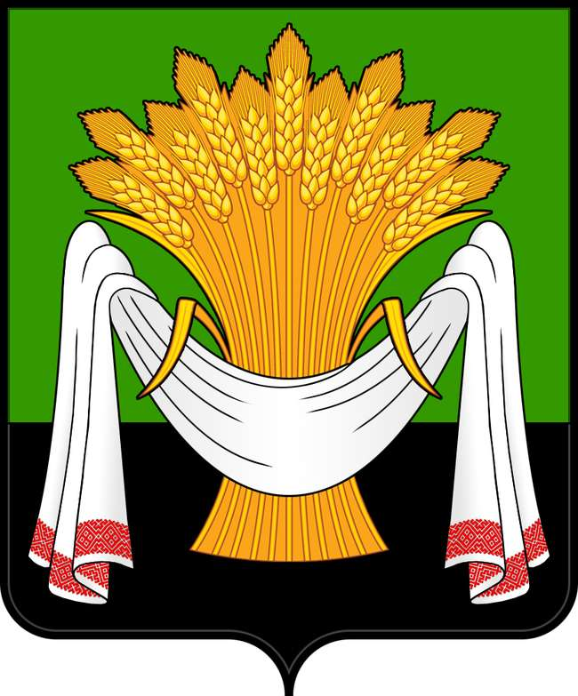

ПРИЛОЖЕНИЕ 2

к Положению «О гербе

Меловатского сельского поселения

Калачеевского муниципального района

Воронежской области

ОДНОЦВЕТНЫЙ КОНТУРНЫЙ РИСУНОК ГЕРБА

МЕЛОВАТСКОГО СЕЛЬСКОГО ПОСЕЛЕНИЯ

КАЛАЧЕЕВСКОГО МУНИЦИПАЛЬНОГО РАЙОНА

ВОРОНЕЖСКОЙ ОБЛАСТИ

(гербовый щит)

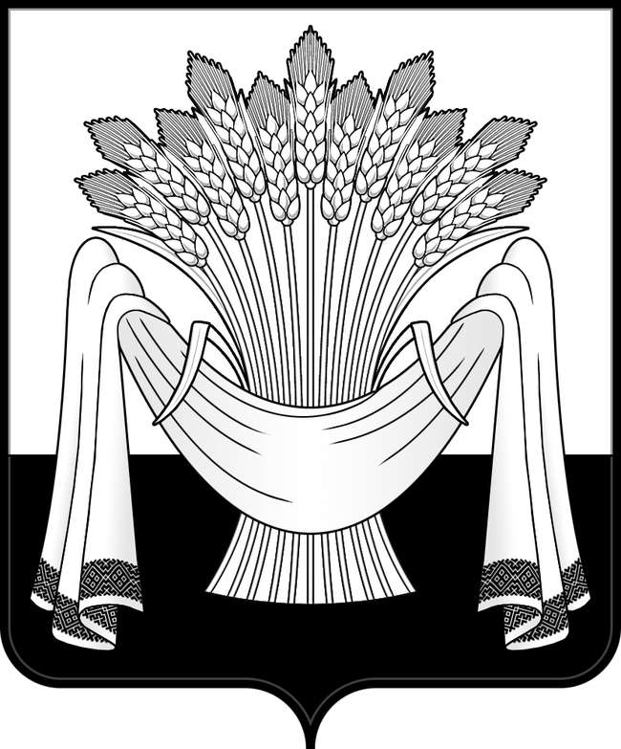

ПРИЛОЖЕНИЕ 3

к Положению «О гербе

Меловатского сельского поселения

Калачеевского муниципального района

Воронежской области

ОДНОЦВЕТНЫЙ КОНТУРНЫЙ РИСУНОК С УСЛОВНОЙ

ШТРИХОВКОЙ ДЛЯ ОБОЗНАЧЕНИЯ ЦВЕТА ГЕРБА

МЕЛОВАТСКОГО СЕЛЬСКОГО ПОСЕЛЕНИЯ

КАЛАЧЕЕВСКОГО МУНИЦИПАЛЬНОГО РАЙОНА

ВОРОНЕЖСКОЙ ОБЛАСТИ

(гербовый щит)

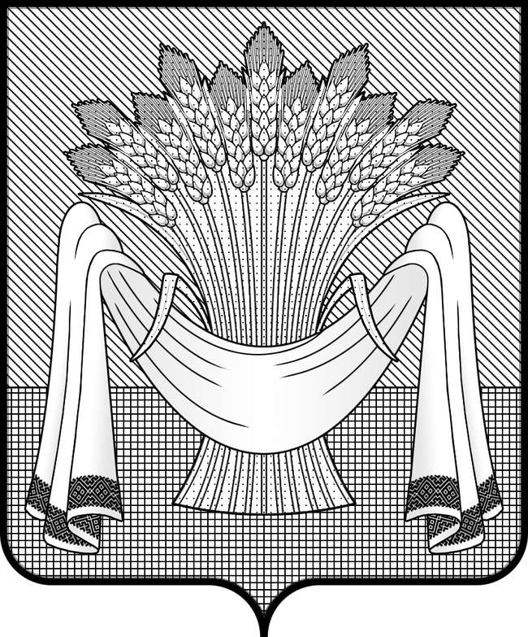

ПРИЛОЖЕНИЕ 4

к Положению «О гербе

Меловатского сельского поселения

Калачеевского муниципального района

Воронежской области

МНОГОЦВЕТНЫЙ РИСУНОК ГЕРБА

МЕЛОВАТСКОГО СЕЛЬСКОГО ПОСЕЛЕНИЯ

КАЛАЧЕЕВСКОГО МУНИЦИПАЛЬНОГО РАЙОНА

ВОРОНЕЖСКОЙ ОБЛАСТИ

(коронованный щит)

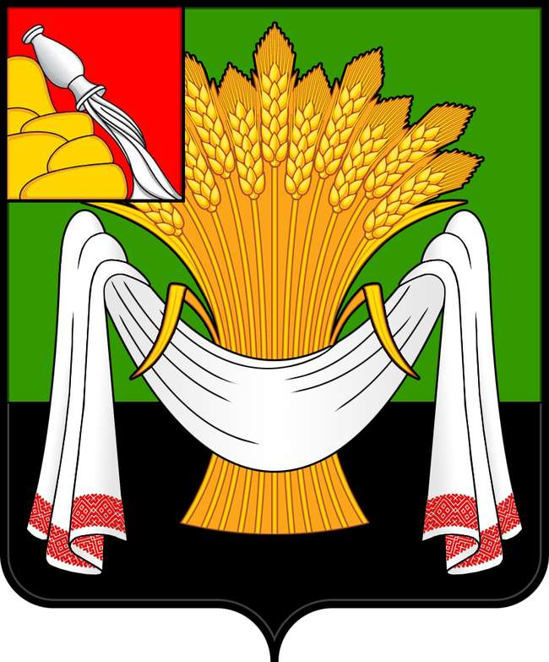

ПРИЛОЖЕНИЕ 5

к Положению «О гербе

Меловатского сельского поселения

Калачеевского муниципального района

Воронежской области

ОДНОЦВЕТНЫЙ КОНТУРНЫЙ РИСУНОК ГЕРБА

МЕЛОВАТСКОГО СЕЛЬСКОГО ПОСЕЛЕНИЯ

КАЛАЧЕЕВСКОГО МУНИЦИПАЛЬНОГО РАЙОНА

ВОРОНЕЖСКОЙ ОБЛАСТИ

(коронованный щит)

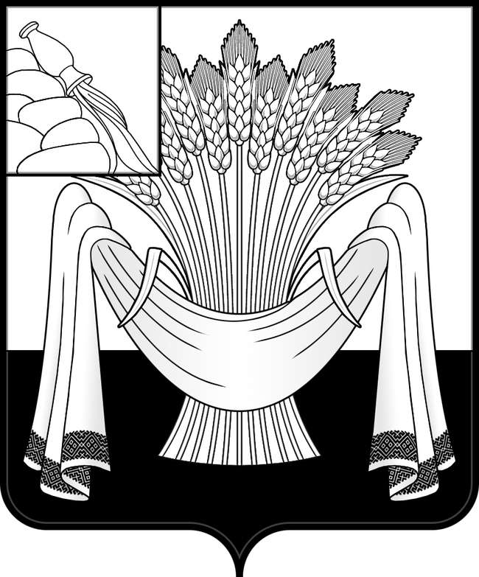

ПРИЛОЖЕНИЕ 6

к Положению «О гербе

Меловатского сельского поселения

Калачеевского муниципального района

Воронежской области

ОДНОЦВЕТНЫЙ КОНТУРНЫЙ РИСУНОК С УСЛОВНОЙ

ШТРИХОВКОЙ ДЛЯ ОБОЗНАЧЕНИЯ ЦВЕТА ГЕРБА

МЕЛОВАТСКОГО СЕЛЬСКОГО ПОСЕЛЕНИЯ

КАЛАЧЕЕВСКОГО МУНИЦИПАЛЬНОГО РАЙОНА

ВОРОНЕЖСКОЙ ОБЛАСТИ

(коронованный щит)

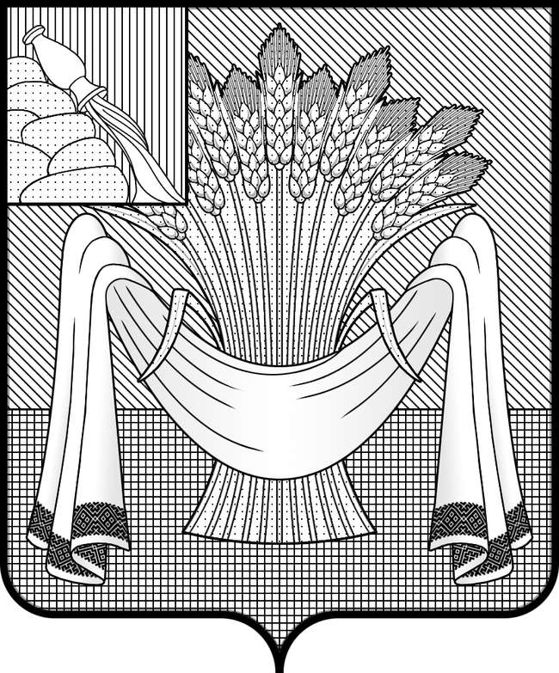

ПРИЛОЖЕНИЕ 7

к Положению «О гербе

Меловатского сельского поселения

Калачеевского муниципального района

Воронежской области

МНОГОЦВЕТНЫЙ РИСУНОК ГЕРБА

МЕЛОВАТСКОГО СЕЛЬСКОГО ПОСЕЛЕНИЯ

КАЛАЧЕЕВСКОГО МУНИЦИПАЛЬНОГО РАЙОНА

ВОРОНЕЖСКОЙ ОБЛАСТИ

(гербовый щит с вольной частью)

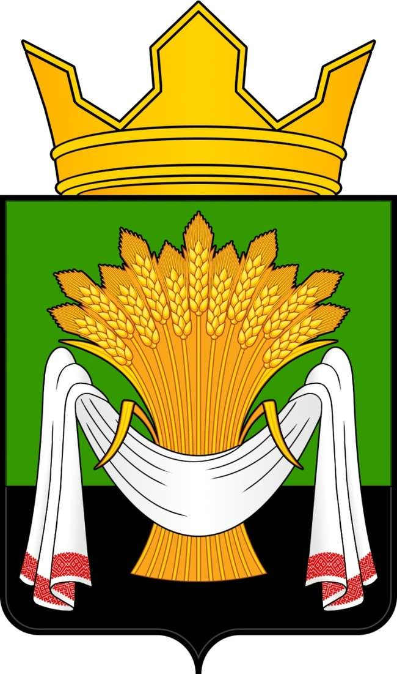

ПРИЛОЖЕНИЕ 8

к Положению «О гербе

Меловатского сельского поселения

Калачеевского муниципального района

Воронежской области

ОДНОЦВЕТНЫЙ КОНТУРНЫЙ РИСУНОК ГЕРБА

МЕЛОВАТСКОГО СЕЛЬСКОГО ПОСЕЛЕНИЯ

КАЛАЧЕЕВСКОГО МУНИЦИПАЛЬНОГО РАЙОНА

ВОРОНЕЖСКОЙ ОБЛАСТИ

(гербовый щит с вольной частью)

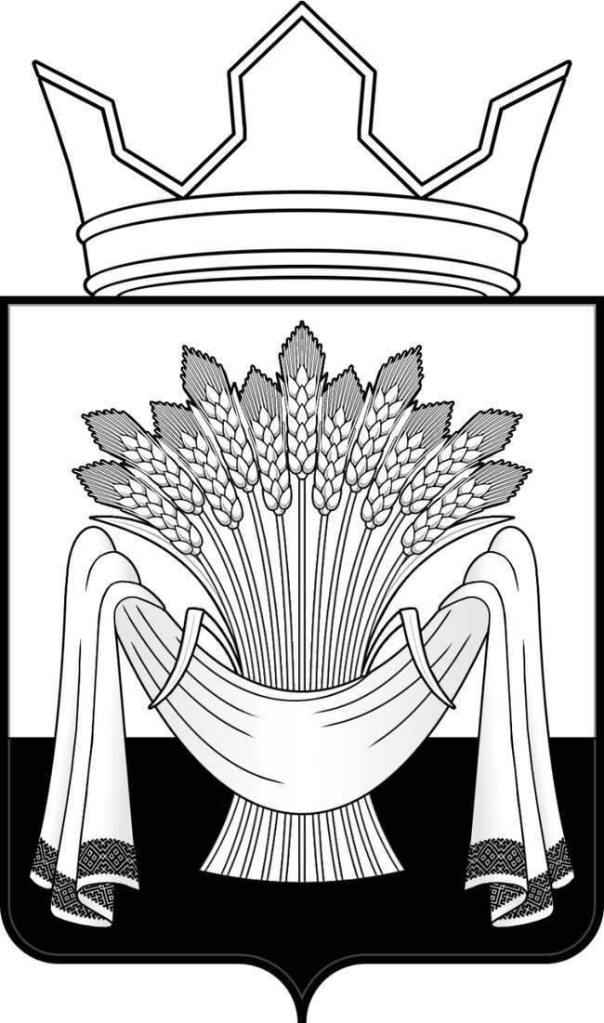

ПРИЛОЖЕНИЕ 9

к Положению «О гербе

Меловатского сельского поселения

Калачеевского муниципального района

Воронежской области

ОДНОЦВЕТНЫЙ КОНТУРНЫЙ РИСУНОК С УСЛОВНОЙ

ШТРИХОВКОЙ ДЛЯ ОБОЗНАЧЕНИЯ ЦВЕТА ГЕРБА

МЕЛОВАТСКОГО СЕЛЬСКОГО ПОСЕЛЕНИЯ

КАЛАЧЕЕВСКОГО МУНИЦИПАЛЬНОГО РАЙОНА

ВОРОНЕЖСКОЙ ОБЛАСТИ

(гербовый щит с вольной частью)

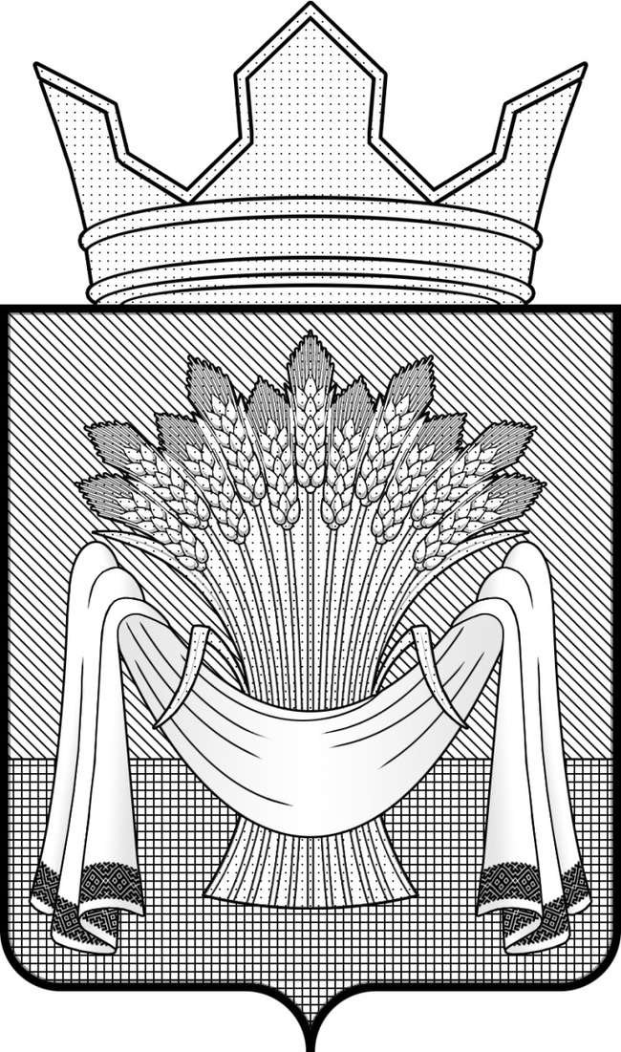

ПРИЛОЖЕНИЕ 10

к Положению «О гербе

Меловатского сельского поселения

Калачеевского муниципального района

Воронежской области

МНОГОЦВЕТНЫЙ РИСУНОК ГЕРБА

МЕЛОВАТСКОГО СЕЛЬСКОГО ПОСЕЛЕНИЯ

КАЛАЧЕЕВСКОГО МУНИЦИПАЛЬНОГО РАЙОНА

ВОРОНЕЖСКОЙ ОБЛАСТИ

(коронованный щит с вольной частью)

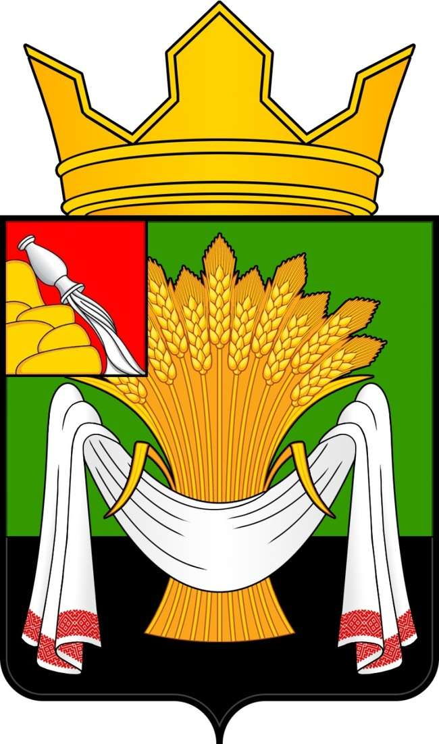

ПРИЛОЖЕНИЕ 11

к Положению «О гербе

Меловатского сельского поселения

Калачеевского муниципального района

Воронежской области

ОДНОЦВЕТНЫЙ КОНТУРНЫЙ РИСУНОК ГЕРБА

МЕЛОВАТСКОГО СЕЛЬСКОГО ПОСЕЛЕНИЯ

КАЛАЧЕЕВСКОГО МУНИЦИПАЛЬНОГО РАЙОНА

ВОРОНЕЖСКОЙ ОБЛАСТИ

(коронованный щит с вольной частью)

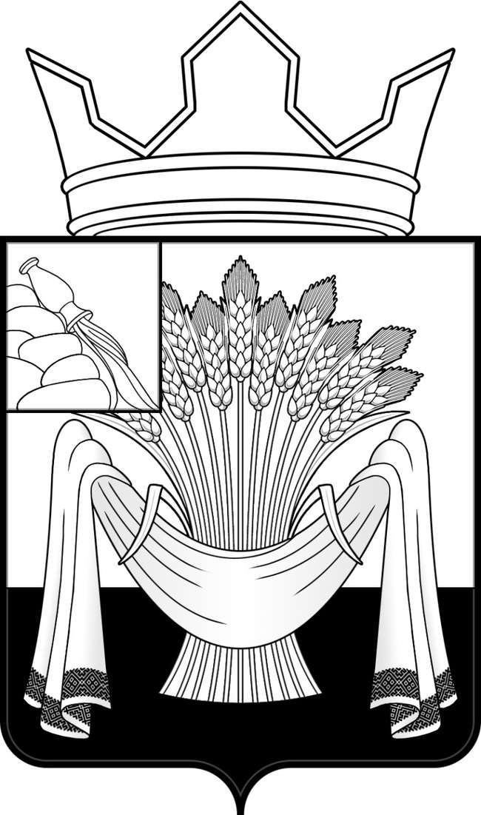

ПРИЛОЖЕНИЕ 12

к Положению «О гербе

Меловатского сельского поселения

Калачеевского муниципального района

Воронежской области

ОДНОЦВЕТНЫЙ КОНТУРНЫЙ РИСУНОК С УСЛОВНОЙ

ШТРИХОВКОЙ ДЛЯ ОБОЗНАЧЕНИЯ ЦВЕТА ГЕРБА

МЕЛОВАТСКОГО СЕЛЬСКОГО ПОСЕЛЕНИЯ

КАЛАЧЕЕВСКОГО МУНИЦИПАЛЬНОГО РАЙОНА

ВОРОНЕЖСКОЙ ОБЛАСТИ

(коронованный щит с вольной частью)

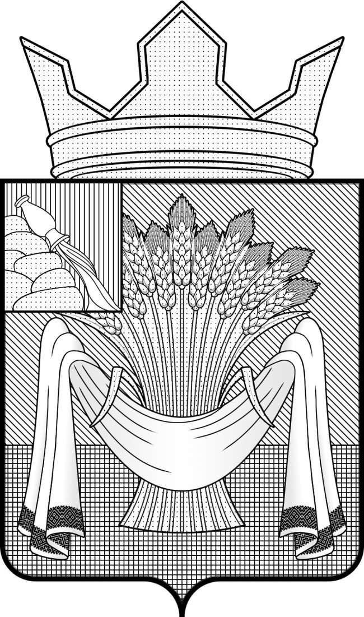

Приложение 2

к решению Совета народных депутатов

Меловатского сельского поселения

Калачеевского муниципального района

Воронежской области

от «28» ноября 2022 г. № 81

ПОЛОЖЕНИЕ

О ФЛАГЕ МЕЛОВАТСКОГО СЕЛЬСКОГО ПОСЕЛЕНИЯ

КАЛАЧЕЕВСКОГО МУНИЦИПАЛЬНОГО РАЙОНА

ВОРОНЕЖСКОЙ ОБЛАСТИ

Настоящим Положением устанавливается описание, обоснование и порядок использования флага Меловатского сельского поселения Калачеевского муниципального района Воронежской области (далее – Меловатское сельское поселение в соответствующих падежах).

1. Общие положения

1.1. Флаг Меловатского сельского поселения является официальным символом Меловатского сельского поселения.

1.2. Флаг Меловатского сельского поселения отражает исторические, культурные, социально-экономические, национальные и иные местные традиции.

1.3. Настоящее Положение с приложением на бумажном и электронном носителях хранятся в архиве Меловатского сельского поселения и доступно для ознакомления всем заинтересованным лицам.

1.4. Флаг Меловатского сельского поселения подлежит государственной регистрации в порядке, установленном федеральным законодательством и законодательством Воронежской области.

2. Описание и обоснование символики флага

Меловатского сельского поселения

2.1. Описание флага Меловатского сельского поселения:

**«Прямоугольное двухстороннее полотнище с отношением ширины к длине 2:3, воспроизводящее изображение фигур герба Меловатского сельского поселения, выполненных желтым, зеленым, черным, белым и красным цветом. Обратная сторона полотнища зеркально воспроизводит лицевую».**

2.2. Рисунок флага Меловатского сельского поселения приводится в Приложении 1 к настоящему Положению, являющемся неотъемлемой частью настоящего Положения.

2.3. Обоснование символики флага Меловатского сельского поселения.

Флаг Меловатского сельского поселения создан на основе герба Меловатского сельского поселения и повторяет его символику.

В середине 18 века казаками Острогожского казачьего черкасского полка и переселенцами с Украины основано село Новомеловатка. Герб Меловатского сельского поселения создан на основе эмблемы Острогожского полка (сноп и зеленое поле), как символ преемственности поколений. Желтый сноп – древнейшая эмблема плодородия и земледелия, указывает на основу экономики поселения – развитое сельскохозяйственное производство.

Рушник аллегорически напоминает о корнях, традициях и гостеприимстве местных жителей. Своей формой он похож на первую букву в названии поселения.

Белые откосы в гербе указывают на особенности рельефа местности – меловые горы. Гора является символом уверенности, устойчивости, неизменности и нерушимости. Благодаря меловым горам свое название получило село Новомеловатка, а затем и все поселение.

Примененные в гербе металлы и цвета дополняют его символику:

Желтый цвет (золото) – символ богатства, величия, прочности, стабильности и урожая.

Белый цвет (серебро) - символ чистоты, совершенства, божественной мудрости, мира и взаимопонимания.

Зеленый цвет – символ весны, радости, здоровья, природы и молодости.

Черный цвет – символ благоразумия, мудрости, скромности, честности. Также символи-зирует воронежский чернозем – всемирно признанный эталон плодородной почвы.

Красный цвет – символ мужества, героизма, трудолюбия, красоты и праздника.

2.4. Автор (идея флага, художник, компьютерный дизайн и обоснование символики): Олег Милусь (Москва).

3. Порядок воспроизведения и размещения флага

Меловатского сельского поселения

3.1. Воспроизведение флага Меловатского сельского поселения, независимо от его размеров и техники исполнения, должно точно соответствовать описанию, приведенному в пункте 2.1 настоящего Положения.

3.2. Порядок размещения Государственного флага Российской Федерации, флага Воронежской области, флага Меловатского сельского поселения, иных флагов производится в соответствии с федеральным законодательством, законодательством Воронежской области, регулирующими правоотношения в сфере геральдического обеспечения.

3.3. При одновременном размещении Государственного флага Российской Федерации (1) (или флага Воронежской области) и флага Меловатского сельского поселения (2) флаг Меловатского сельского поселения располагается справа (размещение флагов по схеме: 1 – 2)[3].

3.4. При одновременном размещении Государственного флага Российской Федерации (1), флага Воронежской области (2) и флага Меловатского сельского поселения (3) Государственный флаг Российской Федерации располагается в центре. Слева от Государственного флага Российской Федерации располагается флаг Воронежской области, справа от Государственного флага Российской Федерации располагается флаг Меловатского сельского поселения (размещение флагов по схеме: 2 – 1 – 3).

3.5. При одновременном размещении четного числа флагов (например, восьми) Государственный флаг Российской Федерации (1) располагается левее центра. Справа от Государственного флага Российской Федерации располагается флаг Воронежской области (2), слева от Государственного флага Российской Федерации располагается флаг Калачеевского муниципального района (3). Справа от флага Воронежской области располагается флаг Меловатского сельского поселения (4). Остальные флаги располагаются далее поочередно слева и справа в порядке ранжирования (размещение флагов по схеме: 7 – 5 – 3 – 1 – 2 – 4 – 6 – 8).

3.6. При одновременном размещении нечетного числа флагов (например, девяти) Государственный флаг Российской Федерации (1) располагается в центре. Слева от Государственного флага Российской Федерации располагается флаг Воронежской области (2), справа от Государственного флага Российской Федерации располагается флаг Калачеевского муниципального района (3). Слева от флага Воронежской области располагается флаг Меловатского сельского поселения (4). Остальные флаги располагаются далее поочередно справа и слева в порядке ранжирования (расположение флагов по схеме: 8 – 6 – 4 – 2 – 1 – 3 – 5 – 7 – 9).

3.7. Расположение флагов, установленное в пунктах 3.3 – 3.6, указано «от зрителя».

3.8. При одновременном размещении Государственного флага Российской Федерации, флага Воронежской области, флагов иных субъектов Российской Федерации, флага Калачеевского муниципального района, флага Меловатского сельского поселения размер флага Меловатского сельского поселения не может превышать размеры других флагов.

3.9. При одновременном размещении Государственного флага Российской Федерации, флага Воронежской области, флагов иных субъектов Российской, флага Калачеевского муниципального района, высота размещения флага Меловатского сельского поселения не может превышать высоту размещения других флагов.

3.10. При одновременном размещении Государственного флага Российской Федерации, флага Воронежской области, флагов иных субъектов Российской Федерации, флага Калачеевского муниципального района, флага Меловатского сельского поселения все флаги должны быть выполнены в единой технике.

3.11. В знак траура флаг Меловатского сельского поселения приспускается до половины высоты флагштока (мачты). При невозможности приспустить флаг, а также, если флаг установлен в помещении, к верхней части древка выше полотнища флага крепится черная сложенная пополам и прикрепленная за место сложения лента, общая длина которой равна длине полотнища флага, а ширина составляет не менее 1/10 от ширины полотнища флага.

3.12. При вертикальном вывешивании флага Меловатского сельского поселения, флаг должен быть обращен лицевой стороной к зрителям. 3.13. Порядок изготовления, хранения и уничтожения флага Меловатского сельского поселения, бланков и иных носителей изображения флага Меловатского сельского поселения устанавливается администрацией Меловатского сельского поселения.

4. Порядок использования флага Меловатского сельского поселения*.*

4.1. Флаг Меловатского сельского поселения установлен (поднят, размещен, вывешен) постоянно:

1) на зданиях органов местного самоуправления Меловатского сельского поселения*,* муниципальных предприятий и учреждений, находящихся в муниципальной собственности Меловатского сельского поселения;

2) в залах заседаний Совета народных депутатов Меловатского сельского поселения;

3) в кабинетах главы Меловатского сельского поселения, выборных должностных лиц местного самоуправления Меловатского сельского поселения; главы администрации Меловатского сельского поселения*.*

4.2. Флаг Меловатского сельского поселения устанавливается при проведении:

1) протокольных и официальных мероприятий;

2) торжественных мероприятий, церемоний с участием должностных лиц органов государственной власти области и государственных органов области и (или) Калачеевского муниципального района, главы Меловатского сельского поселения, официальных представителей Меловатского сельского поселения;

4.3. Флаг Меловатского сельского поселения может устанавливаться:

1) в кабинетах заместителей главы Меловатского сельского поселения, заместителей главы администрации Меловатского сельского поселения, руководителей и их заместителей отраслевых, структурных подразделений администрации Меловатского сельского поселения, руководителей и их заместителей муниципальных предприятий, учреждений и организаций Меловатского сельского поселения;

2) на транспортных средствах главы Меловатского сельского поселения*,* пассажирском транспорте и другом имуществе, предназначенном для транспортного обслуживания населения Меловатского сельского поселения;

3) на жилых домах в дни государственных праздников, торжественных мероприятий, проводимых органами местного самоуправления Меловатского сельского поселения, общественными объединениями, предприятиями, учреждениями и организациями независимо от организационно-правовой формы, а также во время семейных торжеств.

4.4. Изображение флага Меловатского сельского поселения может размещаться:

1) на форме спортивных команд и отдельных спортсменов, представляющих Меловатское сельское поселение;

2) на заставках местных телевизионных программ;

3) на официальных сайтах органов местного самоуправления Меловатского сельского поселения в информационно-коммуникационной сети «Интернет»;

4) на всех видах транспорта Меловатского сельского поселения.

5) на бланках удостоверений лиц, осуществляющих службу на должностях в органах местного самоуправления, муниципальных служащих, депутатов Совета народных депутатов Меловатского сельского поселения, членов иных органов местного самоуправления, служащих (работников) муниципальных предприятий, учреждений и организаций, находящихся в муниципальной собственности Меловатского сельского поселения;

6) на бланках удостоверений к знакам различия, знакам отличия, установленных муниципальными правовыми актами;

7) на визитных карточках лиц, осуществляющих службу на должностях в органах местного самоуправления, муниципальных служащих, депутатов Совета народных депутатов Меловатского сельского поселения, членов иных органов местного самоуправления, служащих (работников) муниципальных предприятий, учреждений и организаций, находящихся в муниципальной собственности Меловатского сельского поселения;

8) на официальных периодических печатных изданиях, учредителями которых являются органы местного самоуправления Меловатского сельского поселения, предприятия, учреждения и организации, находящиеся в муниципальной собственности Меловатского сельского поселения, муниципальные унитарные предприятия Меловатского сельского поселения;

9) на знаках различия, знаках отличия, установленных муниципальными правовыми актами;

10) на конвертах, открытках, приглашениях, календарях, а также на представительской продукции (значки, вымпелы, буклеты и иная продукция) органов местного самоуправления и муниципальных органов Меловатского сельского поселения.

4.5. Флаг Меловатского сельского поселения может быть использован в качестве основы для разработки наград и почетных званий Меловатского сельского поселения.

4.6. Размещение флага Меловатского сельского поселения или его изображения в случаях, не предусмотренных пунктами 4.1 – 4.5 настоящего Положения, является неофициальным использованием флага Меловатского сельского поселения*.*

4.7. Размещение флага Меловатского сельского поселения или его изображения в случаях, не предусмотренных пунктами 4.1 – 4.5 настоящего Положения, осуществляется по согласованию с органами местного самоуправления Меловатского сельского поселения, в порядке*,* установленном муниципальными правовыми актами Меловатского сельского поселения.

5. Контроль и ответственность за нарушение настоящего Положения

5.1. Контроль соблюдения установленных настоящим Положением норм возлагается на управление делами администрации Меловатского сельского поселения.

5.2. За искажение флага (рисунка флага), установленного настоящим Положением, исполнитель допущенных искажений несет административную ответственность, в соответствии с действующим законодательством.

5.3. Нарушениями норм использования и (или) размещения флага Меловатского сельского поселенияили его изображения являются:

1) использование флага Меловатского сельского поселения, в качестве основы гербов, эмблем и флагов общественных объединений, муниципальных предприятий, учреждений, организаций независимо от их организационно-правовой формы;

2) использование в качестве средства визуальной идентификации и рекламы товаров, работ и услуг, если реклама этих товаров, работ и услуг запрещена или ограничена в соответствии с федеральным законодательством;

3) искажение флага Меловатского сельского поселения или его изображения, установленного в пункте 2.1 части 2 настоящего Положения;

4) использование флага Меловатского сельского поселения или его изображения с нарушением норм, установленных настоящим Положением;

5) изготовление флага Меловатского сельского поселения или его изображение с искажением и (или) изменением композиции или цветов, выходящим за пределы вексиллологически допустимого;

6) надругательство над флагом Меловатского сельского поселения или его изображением, в том числе путем нанесения надписей, рисунков оскорбительного содержания, использования в оскорбляющем нравственность качестве;

7) умышленное повреждение флага Меловатского сельского поселения.

5.4. Производство по делам об административных правонарушениях, предусмотренных пунктом 5.3 настоящего Положения, осуществляется в порядке, установленном статьей 15 главы 4 Закона Воронежской области от 31.12.2003 г. № 74-ОЗ (ред. от 30.10.2014 г.) «Об административных правонарушениях на территории Воронежской области».

6. Заключительные положения

6.1. Внесение в композицию флага Меловатского сельского поселения каких-либо изменений допустимо в соответствии с законодательством, регулирующим правоотношения в сфере геральдического обеспечения.

6.2. Право использования флага Меловатского сельского поселения, с момента утверждения его Советом народных депутатов в качестве официального символа, принадлежит органам местного самоуправления Меловатского сельского поселения.

6.3. Флаг Меловатского сельского поселения, с момента утверждения его Советом народных депутатов в качестве официального символа, согласно п.2 ч.6 ст.1259 «Объекты авторских прав» части 4 Гражданского кодекса Российской Федерации, авторским правом не охраняется.

ПРИЛОЖЕНИЕ

к Положению «О флаге

Меловатского сельского поселения

Калачеевского муниципального района

Воронежской области»

РИСУНОК ФЛАГА

МЕЛОВАТСКОГО СЕЛЬСКОГО ПОСЕЛЕНИЯ

КАЛАЧЕЕВСКОГО МУНИЦИПАЛЬНОГО РАЙОНА

ВОРОНЕЖСКОЙ ОБЛАСТИ

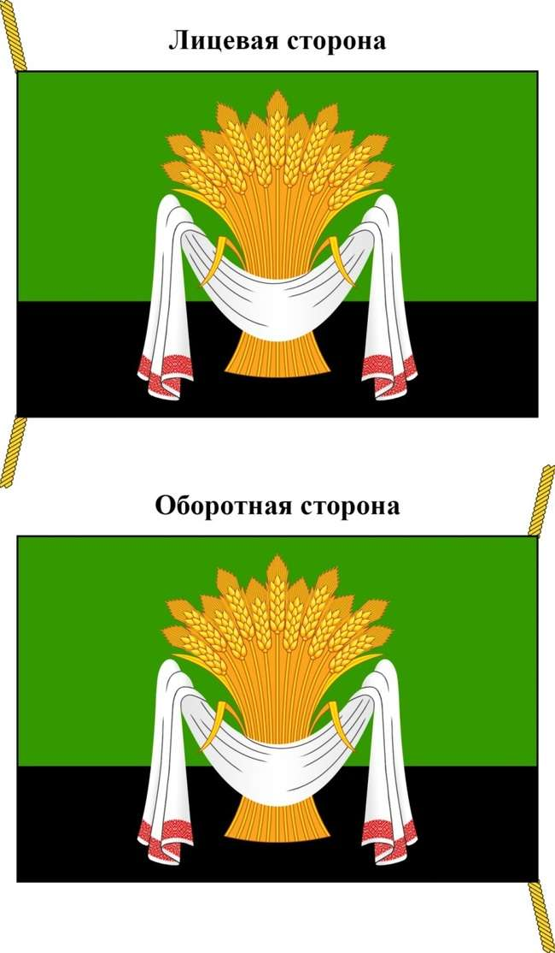

1. В геральдике правой стороной считается сторона, видимая зрителем слева.
2. Размещение гербов: **1 –** герб РФ или субъекта РФ, **2 –** герб муниципального образования, где цифровые обозначения указывают на степень почетности места размещения герба при взгляде от зрителя.
3. Размещение флагов: **1 –** флаг РФ или субъекта РФ, **2 –** флаг муниципального образования, где цифровые обозначения указывают на степень почетности места размещения флага при взгляде от зрителя.